

**Točka vseživljenjskega učenja:**

**Dom Dr. Janka Benedika Radovljica**

**Šercerjeva ulica 35**

**4240 Radovljica**

**Gradivo za literarno delavnico**

**ILUSTRACIJE IN SLOVENSKI ILUSTRATORJI**

**Pripravila: Nada Trošt**

**Radovljica, 21. april 2010**

**ILUSTRACIJE IN SLOVENSKI ILUSTRATORJI**

Ilustracija je likovna umetnina s katero vizualno – slikovno opremimo tekstovno vsebino.

Ilustracije so sredstvo, ki pomaga otrokom privzgojiti ljubezen do branja.

Ilustrator je grafični mojster-umetnik, ki se ukvarja z zapletenim opisovanjem in vizualnim opremljanjem tekstovne vsebine. Ilustracija je lahko namenjena za prikaz kompliciranih konceptov ter objektov, ki jih je težko opisati zgolj s tekstom, lahko pa je uporabljena tudi v zabaven namen, npr. na razglednicah, čestitkah, kot notranja (grafična) oprema knjig, revij in časopisov – stripi, karikature ter tudi v oglaševalski industriji, na postrih in raznih plakatih, animacijah – risankah.

Večina sodobnih ilustratorjev posveti svoje življenjsko delo ilustracijam za uporabo v otroških knjigah, časopisih in revijah ter v oglaševalski industriji. Pri tej stroki dominirajo umetniki, ki se poslužujejo peresa, črnila ter airbrushev ( barvni sprayi ).

Računalniki so drastično spremenili ilustratorsko produkcijo in tako se danes največ komercialnih ilustracij ustvarja ravno po tej poti.

Ne glede na to, so tradicionalne ilustracije še vedno zelo popularne, še posebej na področju knjižne ilustracije. Akvarel, oljno slikarstvo, pasteli, lesorez ter linorez, pero in črnilo so nekatere od tradicionalnih tehnik, ki so bile uspešno uporabljene v tej zvrsti umetnosti.

Da bi postali ilustrator, načeloma ne potrebujemo formalnih kvalifikacij, ne glede na to pa je večina ilustratorjev le obiskovala katero od umetniških šol ali fakultet, kjer so se izučili v drugačnih slikarskih in risarskih tehnikah. Umetniške fakultete in šole danes ponujajo posebne usmeritve posebej za študij ilustracije.

Veliko ilustratorjev je svobodnih umetnikov, zaposlenih pri založnikih (časopisov, knjig in revij) ali pri oglaševalskih agencijah. Večina znanstvenih ponazoritev v obliki ilustracije je znana pod imenom informacijska grafika. Med največjimi specialisti informacijske grafike so ilustratorji, ki delajo za medicino in ilustrirajo človeško anatomijo, njihovo delo pa po navadi odraža večleten študij risbe v umetnostnem in medicinskem smislu.



V okviru Bienala slovenske knjižne ilustracije se podeljuje več nagrad, ki so poimenovane po Hinku Smrekarju, akademskemu slikarju, grafiku, ilustratorju, risarju, karikaturistu. Podeljuje se nagrado za življenjsko delo, letno nagrado, plaketo in priznanje.

Slovenski ilustratorji so priznani v mednarodnem merilu, ustvarjajo tudi za tuje založnike.

**Ilustracija se je razvijala vzporedno s knjigo**Slovenska ilustracija sledi pol tisočletnemu zgodovinskemu toku vse od protestantskih knjig prek izrazitega razcveta te zvrsti ob koncu 19. stoletja do izjemnih upodobitev, ki so jih prispevali modernisti. Celo obdobju druge svetovne vojne s skromnimi sredstvi in razmerami ni uspelo zatreti ustvarjalnosti na tem področju, po vojni pa se je bogata tradicija nadaljevala in razvijala naprej ob razmahu razvejane založniške dejavnosti ter uveljavila prepoznavnost slovenske ilustracije v širšem kulturnem prostoru. Vsekakor je mogoče reči, da lahko v ilustraciji prepoznamo eno najbolj življenjskih in prodornih, čeprav ves čas nekoliko "odrinjenih", "obrobnih" disciplin likovne umetnosti.

Na Slovenskem se tovrstne podobe pojavijo sočasno in po zaslugi protestantskih knjig, med katerimi je z lesorezi posebej bogato ilustrirana Dalmatinova **Biblija** iz leta 1584.

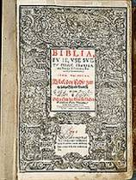

S knjigo oziroma s tiskom je povezana tudi grafična delavnica in tiskarna, ki jo je ustanovil v svojem dvorcu na Bogenšperku Janez Vajkard Valvasor. V njegovi bogati zapuščini se je ohranila obsežna zbirka raznovrstnih upodobitev krajev nekdanje Kranjske, Koroške, Istre, njihovih noš in običajev ter mitičnih bitij. Valvasor je imel odlične mojstre, še posebej izurjene v bakrorezu.

Kropa l. 1689

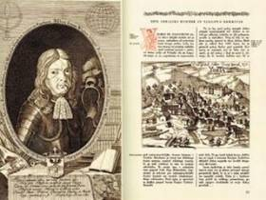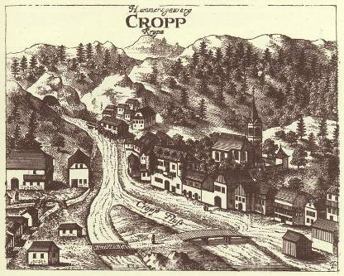

Velik razcvet je slovenska ilustracija doživela ob koncu 19. stoletja s slikarji, ki so pripadali klubu Vesna in so v svoj program med drugim vključili folklorno izročilo domače dežele, po čemer so znani še danes. Svoje mesto je dobila ilustracija, ki je ustvarjala domišljijski svet.

V tiste čase sodita Maksim Gaspari in Gvidon Birolla z ilustriranjem prvih slovenskih pravljic za otroke, **Pravljice** Frana Milčinskega ( 1910).

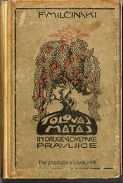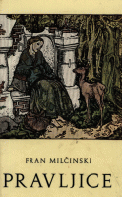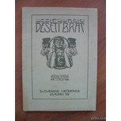

V istem letu je Ivan Vavpotič ilustriral Jurčičevega Desetega brata, malo kasneje pa še Hinko Smrekar Martina Krpana.

Ilustracije so postale pri bralcih zelo priljubljene.

Pomembni ilustratorji v prvi polovici 20. stoletja so bili tudi Miha Maleš, Nikolaj Pirnat, France Mihelič, Tone Kralj, Marij Pregelj, Božidar Jakac, Ive Šubic. Med drugo svetovno vojno so zaradi skromnih zahtev v izbiri izraznih sredstev največkrat uporabljali kar svinčnik, po vojni pa se je razmahnila založniška dejavnost s tiskanjem knjig, revij za otroke in mladino ( Ciciban, Čebelica ). Oblikoval se je krog ilustratorjev, ki so prihajali iz vrst akademskih slikarjev. Slikarke, za katere se je uveljavil izraz » pravljičarke » so vnesle v slovensko mladinsko in otroško literaturo poseben slog, za katerega je bila značilna bogata likovna pripovednost z mnogimi mikavnimi podrobnostmi.

Umetnice, med katerimi najdemo Ivano Kobilico, Rozo Strnen Klein in Maro Kralj, so se z ilustracijo ukvarjale že na začetku 20. stoletja, čeprav je prevlada na tem področju še vedno pripadala moškim. V tem času so bila tovrstna dela namenjena predvsem odrasli publiki. Spremembe so se zgodile po drugi svetovni vojni, ko je bila ilustracija namenjena predvsem otrokom. To je spodbudilo premik k specializiranemu poklicu ilustratorja in ilustratorke ter močan porast števila žensk, ki so se s tem poklicem tudi ukvarjale.

Znane ilustratorke » pravljičarke » so: Ančka Gošnik Godec, Marlenka Stupica, Marjanca Jemec Božič, Jelka Reichman, Marija Lucija Stupica, Kamila Volčanšek, Jelka Godec Schmidt, Alenka Sotttler, Mojca Cerjak, Suzana Bricelj, Maša Kozjek, Melita Vovk, Lidija Osterc, Roža Piščanec in sodobnejše umetnice Maja Šubic, Irena Majcen, Mojca Osojnik, Liljana Praprotnik Zupančič, Ana Košir, Ana Zavadlav, Ana Razpotnik, Polona Lovšin, Alenka in Marija Vogelnik, Lila Prap in druge.

Z ilustracijami so opremljali literarna dela tudi Božo Kos, Samo Jenčič, Marjan Manček, Miki Muster, Matjaž Schmidt, Zvonko Čoh, Tomaž Lavrič, Gorazd Vahen, Damijan Stepančič, Svijetlan Junaković, Silvano Omerzu, Peter Škerl, Adriano Janežič in še veliko drugih umetnikov, ki so že ali pa se še uveljavljajo.

**PREDSTAVITEV IZBRANIH ILUSTRATORJEV**

* **Maksim Gaspari**
* **Hinko Smrekar**
* **Tone Kralj**
* **Ančka Gošnik Godec**
* **Marjana Jemec Božič**
* **Božo Kos**
* **Miki Muster**
* **Jelka Šubert Reichman**
* **Marjan Manček**
* **Marlenka Stupica**
* **Melita Vovk**
* **Alojz Zorman Fojž**
* **Eva Zupan**

**Maksim Gaspari**

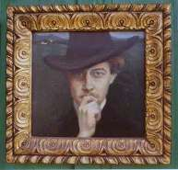

slovenski slikar in ilustrator,

* 26. januar 1883, † 14. november 1980

Rodil se je rodil 26. 1. 1883 v Selščku na Notranjskem. Po končani ljubljanski realki je postal trgovski pomočnik v Murnikovi trgovini v Kamniku.  
Nekoč je tamkajšnji živinozdravnik in zbiratelj umetnin, Niko Sadnikar, opazil v izložbi njegovo risbo slanika in ga je napotil na Umetnoobrtno šolo v Ljubljani, kasneje mu je bil mecen pri njegovem študiju na dunajski akademiji, kamor se je Gaspari vpisal leta 1903. Maksim Gaspari je bil med ustanovitelji umetniškega društvo 'Vesna'.

Izpopolnjeval se je v Münchnu, vendar se je zaradi gmotnih težav vrnil v Kamnik, kjer mu je Sadnikar pripravil atelje. Leta 1911 se je poročil s Frančiško Wurzer iz Bistrice v Rožu. V času koroškega plebiscita je živel na ženinem domu in ustvaril številne razglednice in plakate in se na ta način bojeval za slovensko Koroško.

Pozneje je živel v Ljubljani, poučeval na državni gimnaziji, umetniški šoli Probuda in na strokovni šoli grafičnih obrti, kasneje je bil restavrator v Etnografskem muzeju v Ljubljani. Leta 1952 je prejel Prešernovo nagrado, leta 1953 je Narodna galerija v Ljubljani priredila retrospektivno razstavo ob umetnikovi sedemdesetletnici, leta 1972 je postal redni član Slovenske akademije znanosti in umetnosti, leta 1977 pa je izšla njegova monografija izpod peresa Staneta Mikuža.

Umrl je 14. 11. 1980 v Ljubljani, kjer je tudi pokopan.

Posebno poglavje Gasparijeve umetnosti tvorijo njegove razglednice, ki so kot drobne likovne lastovke dosegle vsak slovenski dom in doprinesle k umetnostni preobrazbi ljudi na deželi in v mestu. Razglednice je ustvarjal vse od začetka do pozne starostne dobe. Ob Gasparijevih ilustracijah so zrasle generacije rodov, ki so prerisovale Gasparijeve podobe in se navduševale nad njegovimi motivi ter jasno, a vendar mehko risbo, s katero je znal v nekaj potezah pričarati milino dekliškega obraza, vedrino kmečkega človeka pri delu ali idiličnost domačega kraja. Vsi ki so hodili v prvi razred v letih 1929 do 1941 in tudi ponekod med vojno, ne bodo nikoli pozabili Gasparijevih toplih, dvobarvnih ilustracij v začetnici Pavla Flerèta: Naša prva knjiga. Sam Gaspari pa je svoj umetniški vrh dosegel v knjigah: Kettejeve poezije 1907, Turki pred sv. Tilnom 1910, Milčinskega Pravljice, 1911; Deseti brat, 1944, Slovenske narodne pravljice, 1952, Slovenske balade in romance, 1955 in Rokovnjači, 1956.   
S posebno ljubeznijo je ustvarjal ilustracije namenjene našim najmlajšim.

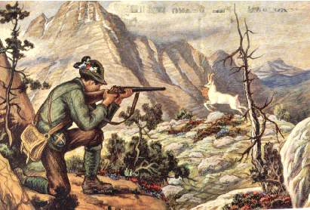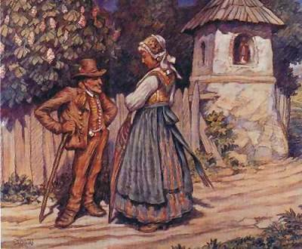

**Hinko Smrekar**

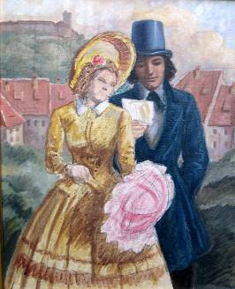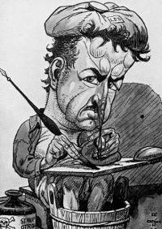

avtoportret, 1926

slovenski slikar, risar, grafik in ilustrator,

* 13. julij 1883, Ljubljana, † 1. november 1942, Ljubljana.

Smrekar je bil član umetnostnega kluba Vesna, ki je deloval na Dunaju. Tam je spoznal Ivana Cankarja ter mu izdelal več naslovnic za njegove knjige.

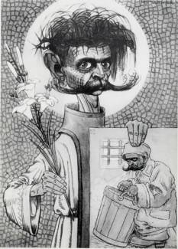

Leta 1905 je začel v ljubljanskem humorističnem listu Osa objavljati svoje satirične dovtipne risbe.

Po njem se imenuje Osnovna šola Hinka Smrekarja v Šiški, kjer je stanoval do svoje smrti, ko so ga kot sodelavca Osvobodilne fronte ustrelili italijanski fašisti.

Delo in pomen

Smrekarjevo delo je izredno pisano. Obdeloval je vse motive, v vseh tehnikah, resne, žalostne, groteskne, smešne, portrete, krajine, romantične, naturalistične, narodne in mednarodne. Z veseljem je uporabljal teme iz narodnih pripovedk in ljudskega praznovanja, iskal je žanrske motive iz življenja preprostih ljudi, zlasti kmetov.

Smrekarjeve osebne karikature so šegave in duhovite, včasih tudi jedko kritične. Umetnik je s sijajno risbo poudarjal zunanje posebnosti karikiranih oseb, s predmeti ali s situacijo pa je naglašal njihov poklic ali značajske lastnosti. Tudi sam sebi ni prizanašal, saj je napravil kar lepo število lastnih karikatur. Na karikaturi iz leta 1926 se je predstavil kot vročekrvnež, ki si hladi glavo in prsi z ledom, noge pa si namaka v čebriču vode. Suličasto zašiljen čopič pomaka v strup, kaže svetu figo, zato pa ostaja ob suhi žemlji.

Smrekar je tudi avtor prvega na slovenskih tleh izdanega taroka, t.i. "Slovanskega taroka" natisnjenega med leti 1910-1912.

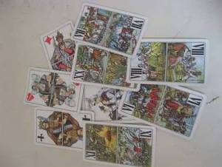

V letih pred in med prvo svetovno vojno Smrekarjevo risalo ni počivalo in malo pred koncem vojne je dobil nalogo, kakršne si je dolgo želel: za Novo založbo je ilustriral Levstikovega Martina Krpana.

Brdavs iz Martina Krpana

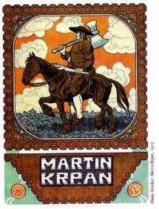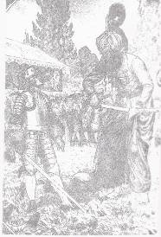

V okviru Bienala slovenske knjižne ilustracije se podeljuje več nagrad, ki so poimenovane po Hinku Smrekarju.

**Tone Kralj**

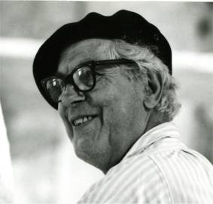

Tone Kralj, slovenski slikar, grafik in kipar,

* 23. avgust 1900, Zagorica, Dobrepolje, † 9. september 1975, Ljubljana.

Njegov opus, poleg družinskih portretov (Avtoportret z ženo, 1932), zaobjema zgodovinske prizore kmečkih uporov in vojn (grafika), kmečkega in delavskega življenja (Rudarska mati, 1937) ter biblijske prizore (Saloma, Judita).

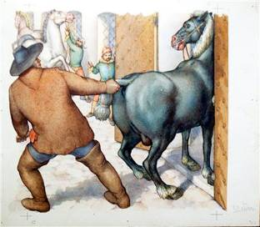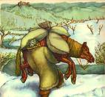

Leta 1954 je Tone Kralj prispeval ilustracije k ponatisu Levstikove zgodbe Martin Krpan, s katerimi je utrdil svoj status velikega umetnika s širokim zornim kotom.

V Galeriji Božidar Jakac v Kostanjevici na Krki je od leta 1974 odprta stalna razstava Toneta Kralja, retrospektivnega značaja, tam pa je razstavljenih okrog 100 del tega velikega slovenskega umetnika.

Stenske poslikave cerkva: Orlec na otoku Cres (cerkev svetega Antona Puščavnika), Višarje

**Ančka Gošnik Godec**

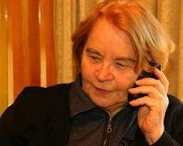

slovenska ilustratorka, * 5. junij 1927, Celje

Ančka Gošnik Godec se je rodila v družino šestih otrok in je osnovno šolo obiskovala v Celju. Med drugo svetovno vojno so Ančko zaradi prepevanja slovenskih pesmi začasno izključili iz meščanske šole, kar pa je ni oviralo pri nadaljnjem šolanju, ki ga je do leta 1944 nadaljevala na šoli za oblikovanje v avstrijskem Gradcu.

Takoj po vojni je odšla v Ljubljano in se zaposlila v tiskarni Ljudska pravica, kjer je delala v risalnici.

Leta 1948 je bila sprejeta na Akademijo za likovno umetnost, ki jo je nekaj let kasneje uspešno zaključila.

Že takrat je sodelovala pri revijah Pionir, Ciciban, Pionirski list in Kurirček, kamor je prispevala številne ilustracije tudi kasneje. Kmalu se je posvetila ilustriranju knjig in s svojimi ilustracijami obogatila marsikatere pravljice. Pogosto je sodelovala s pisateljico Elo Peroci, za katero je ilustrirala knjige Muca copatarica, Za lahko noč in druge. Proslavila se je tudi z ilustracijami mnogih ljudskih pravljic, ki so bile z njenimi ilustracijami prevedene v mnoge svetovne jezike.

Precejšen del rane mladosti je Ančka preživela v hribih, kajti njene tete so bile oskrbnice planinskih koč. Njena ljubezen do gora je še zdaj živa - marsikatera Ančkina ilustracija je nastala v hišici ob Bohinjskem jezeru, kjer gospa najraje ustvarja, v bližini gora in jezera, v tišini noči. Kadar Ančka zaključi večje delo, si oddahne in pokliče na obisk svojo veliko družino (kamor spadata še dva od naših imenitnih ilustratorjev), saj v njihovi družbi najbolj uživa in si ob njih nabere moči za nove slikarske pustolovščine.

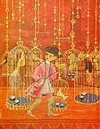

Muca copatarica Zlata ptica

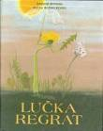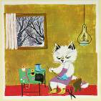

**Marjanca Jemec Božič**

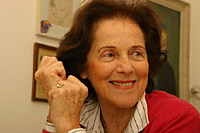

Rodila se je v Mariboru, 16. septembra 1928.

Tam je preživela prva tri leta, nato se je družina preselila v Ljubljano. Stanovali so prav blizu Poljanske gimnazije, ki jo je kasneje tudi obiskovala. V četrti gimnaziji si je Marjanca prislužila "popravca" iz risanja. Še sama ni vedela, zakaj. Profesor ji je to razložil šele po uspešno opravljenem izpitu. Ni namreč mogel verjeti, da ta deklič za domačo nalogo v resnici sam nariše vse tiste risbe, ki jih prinese v šolo. Na popravnem izpitu se je izkazalo, da to prav dobro obvlada.

Po končani Akademiji za likovno umetnost je najprej dobila delo pri časopisu Delavska enotnost. Zanje je risala pomembne osebe, pa tudi preproste delavce in delo v tovarnah, na primer železarje na Jesenicah, kamor so jo poslali kar za teden dni. Dandanes tako delo opravljajo fotografi, v tistih časih pa so časopise krasile ilustracije.

Njena prva knjiga je bila Franca izpod klanca Kajetana Koviča.

Vzornikov ni imela, med našimi ilustratorji pa občuduje Milana Bizovičarja - zaradi njegove žive risbe in barvitosti.

Ni slovenskega mladinskega pesnika ali pisatelja, za katerega Marjanca ne bi ilustrirala; če ne v knjigi, pa v prispevkih v revijah Ciciban, Kekec (nekoč Kurirček) in Galeb (ta izhaja v Trstu) ali v katerem od beril in učbenikov.

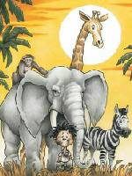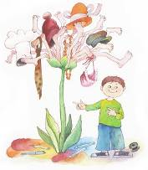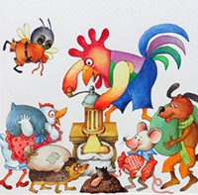

**Božo Kos**

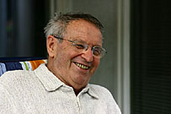

slovenski fizik, ilustrator, urednik in satirik,

* 3. november 1931, Maribor, † 19. april 2009.

Čeprav po izobrazbi fizik, je življenje Boža Kosa (1931-2009) najbolj zaznamovalo ukvarjanje z ilustracijo. Tej in pa humorju se je Kos zapisal že pred dopolnjenim tridesetim letom, ko je leta 1957 postal glavni urednik satiričnega časopisa Pavliha. Največ ljudi ime Božo Kos še vedno povezuje z revijo Ciciban. Zanjo je ustvaril nešteto ilustracij, kot njegov poseben prispevek pa lahko štejemo tudi rubriko, s katero je med malčke želel zasejati tudi strast do raziskovanja sveta. Šlo je za na videz drobne skice, ki pa so v vsaki številki najmlajše prek vedno zabavnih slik seznanjale z različnimi zabavnimi poskusi in pojavi iz sveta tehnike in narave. Ciciban je Božo Kos zaznamoval tudi kot urednik.

Predvsem pa je Božo Kos otroke zabaval. Njegove ilustracije najdemo v več kot 40 knjigah, od katerih naj omenimo le Piko Nogavičko Astrid Lindgren, Butalce Frana Milčinskega, Velikega in malega kapitana Leopolda Suhodolčana, Bratovščino Sinjega galeba Toneta Seliškarja, Gospoda Hudournika Frana Saleškega Finžgarja in mladinski roman Uhač in njegova druščina Branke Jurca. Pisal je tudi sam. Kos, ki je ilustrator postal potem ko je svoje novinarske članke za mariborski Večer občasno dopolnil z ilustracijo, je ustvaril tudi nekoč zelo priljubljen strip Kavboj Pipec in Rdeča Pesa, ki so ga med letoma 1959 in 1961 v delih objavljali v Pionirskem listu. Nikakor pa ne snemo pozabiti Kosovih karikatur. Bilo jih je mnogo, privrženost temu žanru pa je Kos izkazal tudi kot organizator ljubljanskega mednarodnega bienala karikatur Brez besed (1969-1975).

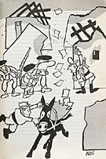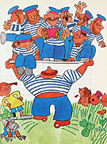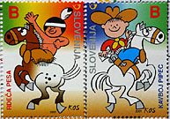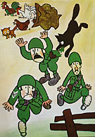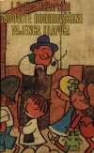

**Miki Muster**

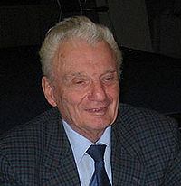

slovenski animator, ilustrator, stripar, kipar, novinar in filmski režiser,

* 22. november 1925, Murska Sobota.

Njegovi najbolj poznani stripovski junaki so Zvitorepec, Trdonja in Lakotnik, ki so nastopili v kar 43 epizodah. Njegova dela so bila izdana v več zbirkah.

**Miki Muster** se je rodil 22. novembra leta 1925 v Murski Soboti. Končal je študij kiparstva na Likovni akademiji v Ljubljani. Že v otroštvu se je navduševal nad stripi in risanimi filmi ter je svojim sanjam sledil vse življenje. Ustvaril je stripovske junake Zvitorepca, Trdonjo in Lakotnika, ob katerih so rasle generacije otrok. Njihove dogodivščine je v letih med 1952 in 1973 objavljal v Slovenskem poročevalcu, kjer je bil zaposlen kot novinar ilustrator. Pozneje so bile še večkrat ponatisnjene v knjižni obliki. Otroci ga dobro poznajo tudi po slikanicah Medvedek Neewa, Lupinica, Čebelica Maja, Stezosledec, Snežek, Skozi pustinje in goščavo in po številnih drugih. Leta 1973 se je v Münchnu začel ukvarjati z risanim filmom. Znamenita je svetovno znana serija risanih filmov, ki jo je Muster izpeljal po idejah francoskega karikaturista argentinskega rodu Guillerma Mordilla. Ustvaril je tudi nekaj večminutnih risank za otroke. V obdobju od 1967 do 1990 so njegovo ustvarjanje zaznamovali reklamni spoti (zajčki Cikcak, bonboni Visoki C, Viki krema, Čunga Lunga, Jelovica ...). V času bivanja v Nemčiji ni nehal ukvarjati s stripom in ilustracijo. Prav tako se že več let ukvarja s karikaturo. Miki Muster je pionir slovenskega stripa in eden najuspešnejših ustvarjalcev na področju stripa in risanega filma. Njegov ustvarjalni opus je zavidljivo velik in ga obvladujejo tehnična brezhibnost ter vsebinska živost in razgibanost.

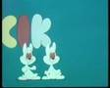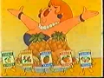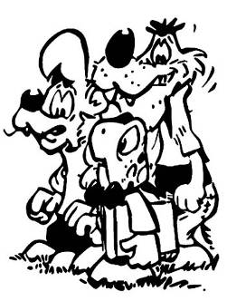

Trdonja, Zvitorepec in Lakotnik

**Jelka Šubert Reichman**

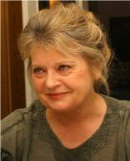

Jelka Šubert Reichman se je rodila 23. avgusta 1939 v Ljubljani. Starša sta bila učitelja in po vojni sta dobila službo v Koroški Beli. Jelka Reichman je osnovno šolo najprej obiskovala tam, potem pa v Ljubljani. Po šolanju na VI. državni gimnaziji se je vpisala na likovno akademijo. Po diplomi se je najprej zaposlila na osnovni šoli, a se je kmalu odločila za samostojen poklic ilustratorke. Prva knjiga, ki jo je ilustrirala, je bila Kettejeva Šivilja in škarjice leta 1964. Sledile so Miškolin, Nana, mala opica, Moj prijatelj Piki Jakob, Maček Muri, Pajacek in punčka, Zmaj Direndaj, Škrat Kuzma dobi nagrado, Cepecepetavček, Medvedki sladkosnedki, Levi devžej, Dvanajst slonov, Abeceda na polju in v gozdu, Arne na potepu, Hi, konjiček, Zlata ladja in klobuček... Mnoge knjige so bile prevedene v tuje jezike, nekaj slikanic pa je izdala tudi v tujini. Vseh knjig, ki jih je ilustrirala, je blizu dvesto.

Jelka Reichman riše tudi za mladinske časopise, učbenike in berila, didaktične igre, sodeluje pa tudi s televizijo in Unicefom, za katerega je izdelala več voščilnic in razglednic. Imela je več kot dvajset samostojnih razstav in sodelovala na mnogih mednarodnih razstavah. Za svoje delo je prejela več nagrad, med njimi leta 2002 Smrekarjevo za življenjsko delo.

Mnogo njenih ilustracij je zagledalo luč sveta na voščilnicah in razglednicah. Za UNICEF je izdelala sedem voščilnic, še posebej je vesela tiste, ki so jo porabili tudi za lonček, darilni papir in darilne vrečke.

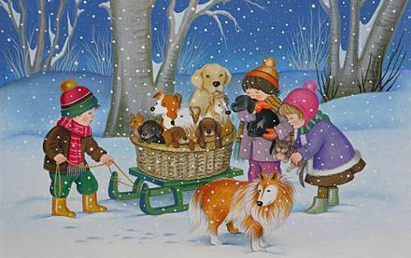

**Marjan Manček**

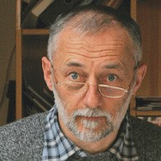

rojen 3. januarja 1948 v Novem mestu

Marjan Manček se je rodil leta 1948 v Novem mestu. Diplomiral je na Filozofski fakulteti v Ljubljani iz angleščine in zgodovine. Med študijem se je preživljal z risanjem karikatur za domače in tuje časopise in revije. Ustvarja knjižne ilustracije in ilustracije za mladinsko periodiko, stripe, avtorske slikanice, likovne zasnove za lutkovne predstave in animirane filme. Med najbolj znanimi so ilustracije za knjige Pedenjped, Zlata ribica, Kraljična na zrnu graha, Hribci, Cufek in Modri medvedek. Ilustriral je okrog 190 knjig, od tega 30 avtorskih slikanic, in pripravil devet avtorskih animiranih filmov. Z ženo in sodelavko Marto živita in ustvarjata v Selščku pri Cerknici.

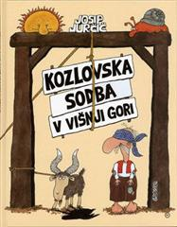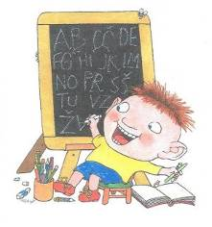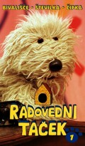

Osnutek za lutko je naredil Marjan Manček, ki je prispeval tudi animirano špico za serijo, glasbo zanjo pa je napisal Lado Jakša.

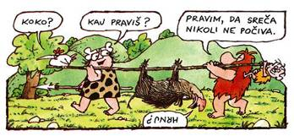

**Marlenka Stupica**

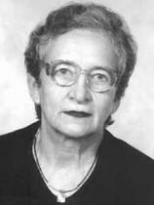

roj. 17. december 1927, Ljubljana

Študirala je na Akademiji likovnih umetnosti v Ljubljani, kjer je diplomirala leta 1950. Že od leta 1948 dela kot svobodna umetnica in je vso svojo ustvarjalnost namenila otrokom, predvsem ilustriranju knjig in periodike za otroke ter občasno knjižnemu oblikovanju, snovanju lutk in v tem okviru tudi scenografiji... V svoji karieri je ustvarila okoli 80 ilustriranih knjig za otroke, ki sodijo v vrh slovenske tovrstne umetnosti, in zanje prejela številne najvišje slovenske in mednarodne nagrade ter priznanja. Živi in dela v Ljubljani.

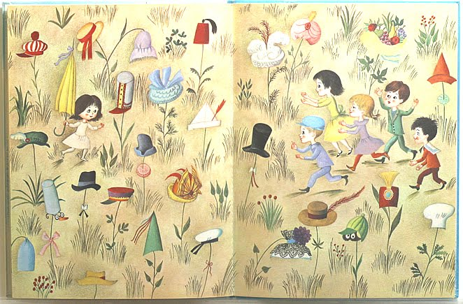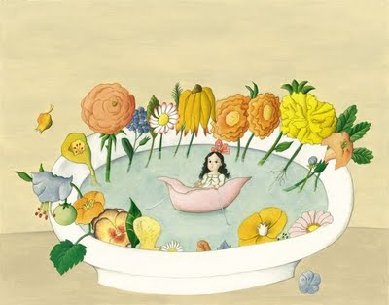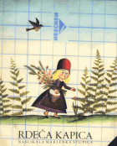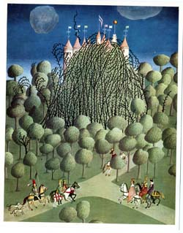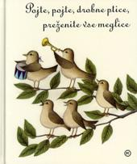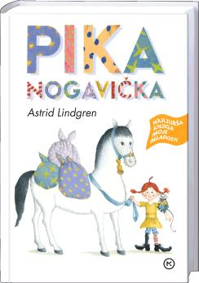

**Melita Vovk**

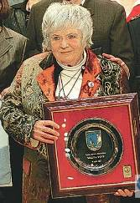

slovenska slikarka in ilustratorka,

* 14. junij 1928, Bled

Študirala na Akademiji za uporabno umetnost v Ljubljani, med leti 1951–1953 nadaljevala na specialki za grafiko pri prof. B. Jakcu in 1972 diplomirala pri R. Debenjaku. Med leti 1953–1956 je učila na nižji gimnaziji na Bledu, od 1957–1973 bila v svobodnem poklicu, 1974–1977 višja strokovna sodelavka za scenografijo na Akademiji za igralsko umetnost, od 1978 je bila ponovno svobodna umetnica; upokojena 1984. Vovkova se ukvarja s slikarstvom, grafiko, risbo, ilustracijo, scenografijo, kostumografijo in karikaturo. Njeno temeljno izrazilo je risba - sprva čista, realistična, obrisna risba, ki jo je sčasoma s skiciozno potezo dopolnjevala z značilnimi karikiranimi detajli in tako dosegla specifično humorno naravnanost predvsem ilustratorskega dela.

Težišče njenega dela pa je ilustracija. Tako pri delu za mlade in odrasle kot v osnutkih za sceno in kostume se z bogato likovno ustvarjalno domišljijo in poglobljenim razumevanjem vživlja v literarne predloge. Ilustrirala je nad 80 knjig.

Od 1956, ko je prvič prispevala osnutke za sceno, se je vse bolj posvečala tudi scenografiji in kostumografiji. Sodelovala z osnutki pri več kot 50 predstavah za gledališče.

16. aprila 2008 je bila Melita Vovk ob občinskem prazniku razglašena za častno občanko občine Bled.

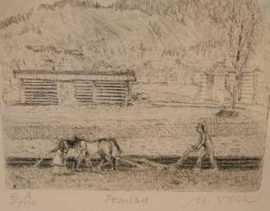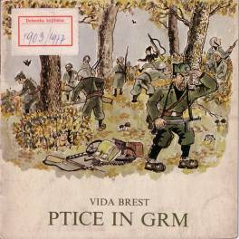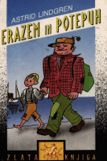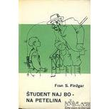

**Alojz Zorman FOJŽ**

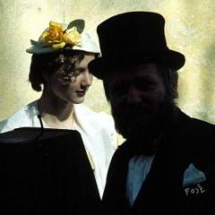

Alojz Zorman FOJŽ

rojen 18. junija 1952 v Radovljici

Na Akademiji lepih umetnosti v Varšavi je diplomiral leta 1981. Študij je zaključil z magisterijem iz knjižne ilustracije pri profesorju J. Stannyju.

Ukvarja se z ilustracijo, risbo, oblikovanjem lutk in s scenografijo, oblikovanjem didaktičnih igrač za otroke in z oblikovanjem knjig in plakatov.

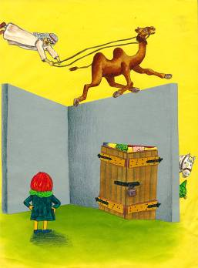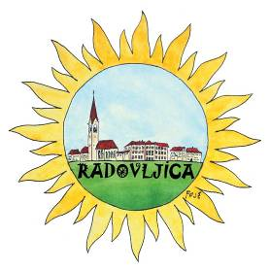

**Mladi talenti**

**Eva Zupan**

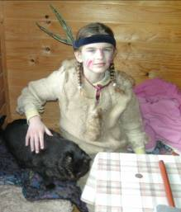

rojena 20. aprila 2001 na Jesenicah

Nadarjena Eva že od malega zelo lepo riše, od petega leta dalje se vsako leto udeležuje likovnega tabora, kjer še dodatno pridobiva znanje o likovnih zakonitostih.

Živi in ustvarja v Radovljici, obiskuje Osnovno šolo Antona Tomaža Linharta Radovljica.

Preizkuša se tudi v pisateljevanju, piše prvo knjigo z naslovom Mišek Filip pripoveduje, za katero pripravlja lepe ilustracije.

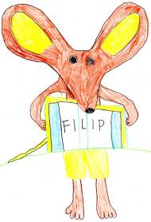

Ilustracija je sredstvo, ki pomaga otrokom privzgojiti ljubezen do branja, odraslim pa obogati branje.

Viri:

Album slovenskih ilustratorjev, več avtorjev, Mladinska knjiga Založba, d. d., Ljubljana 2005

Wikipedija, internet

slike, internet

http://www.zupca.net/dnevna_soba/ilustratorji/ilustratorji.htm

Zbrala in pripravila:

Nada Trošt

april 2010